未就園児保護者様　令和６年度入園対象児　　　　　　R5.5.22

第1回　園内自由見学会のご案内

おやまの認定こども園　堀之内こども園へいってみよう！

来年度、年少（もも）組・満3歳児（りす）組・１．２歳児（たんぽぽ）組入園対象となる年齢の方、園内見学・説明会を行います。お気軽に、ご参加ください。　**入園申込み前に、「園見学」を**

**おすすめしています。**

R５・ ６月５日（月）　**（こっこルームの開放はお休み）**

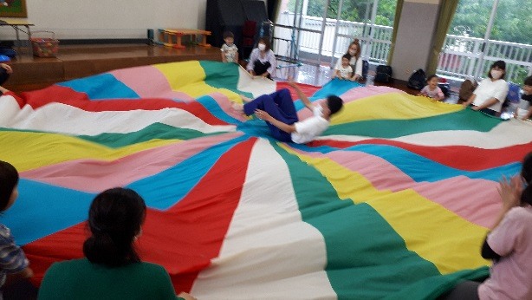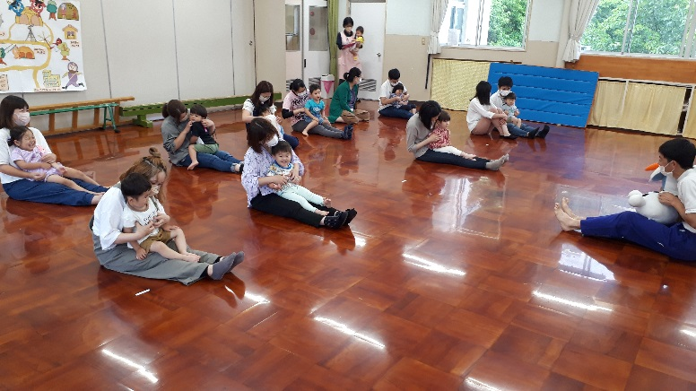

**ご希望の時間をお選び下さい。**

|  |  |  |  |  |
| --- | --- | --- | --- | --- |
|  | **受付**  **こっこルーム** | **コスモ親子運動**  **（幼稚園ホール）** | **園の保育説明**  **（こっこルーム）** | **保育室見学して終了** |
| **➀年少希望** | **9:25** | **9:35～9:55** | **10:05～10:25** | **10:25～10:40** |
| **②1・2・満3歳クラス希望** | **9:50** | **10:00～10:20** | **10:30～10:50** | **10:50～11:10** |

会場　　**堀之内幼稚園　こっこルーム**　 駐車場　**園専用駐車場**

持ち物　水筒・帽子・筆記用具・スリッパ（大人）・靴を入れるビニール袋

参加申込み　**堀之内幼稚園へ下記のいずれかの方法で、ご連絡ください。**

※別日に個別対応も致しますので、お電話にてご相談下さい

・電話　→堀之内幼稚園　担当　今坂・九里宛にお電話ください。

・ホームページから、メール

・コドモン登録者→コドモンアンケート返信

・コドモン「連絡」→「その他」から入力（兄姉在園の方は名前の切り替えてね）

|  |
| --- |
| **親子リトミック（講師）虹の音佐藤先生**  **6月21日　　7月19日（水）**  **10:00　こっこルームにて受付**  **10:35～11:00　ホールにて** |

**土曜開放日６月10日・24日（土）**

**9:30～11：30（出入り自由）**

**ご夫婦でお子さんを連れて、園庭・保育室で**

**遊びながら見学ができます。**

〒439－0006 菊川市堀之内６９**〈0537〉－35―2504**

**認定こども園　堀之内幼稚園　堀之内こども園**